**心得報告**

這次作業真的十分困難！僅僅4道題目，就花了我差不多4個小時的時間，若是非遞迴程式或許還簡單許多，經過此次洗禮，終於知道讀書會的重要性了，光討論時間也不少，不知下一份作業是否會令大家跌破眼鏡。

**讀書會**

會員：1. 109360215 林適鴻

2. 109360216 游承宗

3. 109360220 馮偉翔

4. 109360251 林秉楓

時間：11/28（六）　下午2:00

地點：第六教學大樓

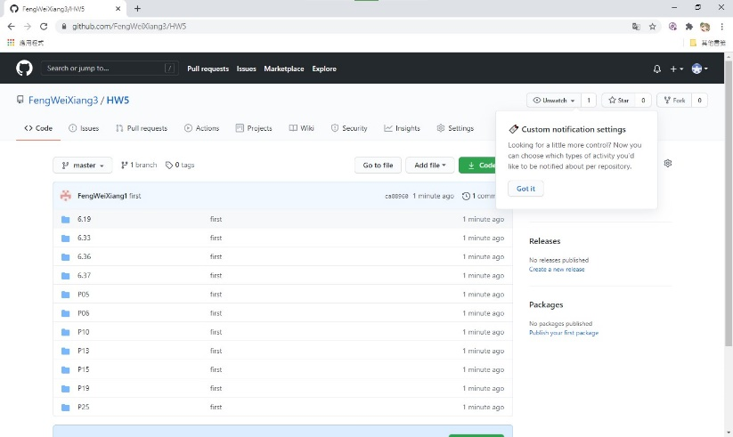檔案上傳（GitHub）